|  |  |  |
| --- | --- | --- |
| EKONOMSKA ŠOLA  NOVO MESTO | **VAJA AFTER EFFECTS** | Zdenko POTOČAR |

**Vaja AF 49 – Kristalna krogla**

Nova kompozicija 15 sek ki jo poimenuj **Mirror Ball**

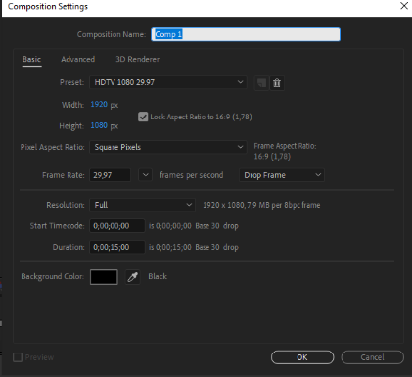

Odpri Novi črni layer

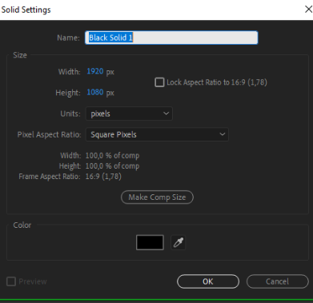

Na ta layer dodaj efect CELL PATERN

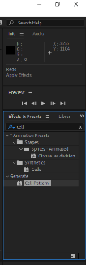

Preimenuj layer v mirros. (Postavi se na layer in potrdi enter in preimenuj.)

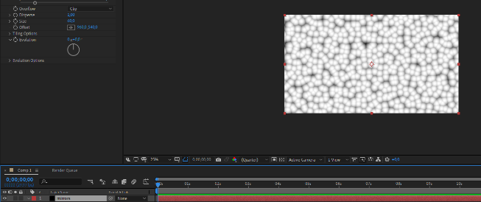

Spremeni nastavitve v efektu na:

Cell Pattern: Plates HQ (preveri kaj naredijo preostali.)

Dusperse: 0

Sharpnes: 600

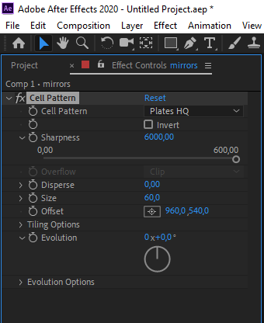

Effect si prikaži tudi spodaj na časovnici:

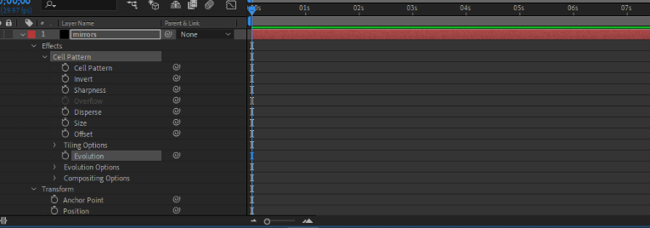

Sedaj bomo določi in animirali nastavitev EVOLUTION.

Klikni na štoparico pri **EVOLUTION** tako, da hkrati tiščiš tipko **ALT**.

Odpre se ti okence (na časovnici) v katerega napiše nastavitev.

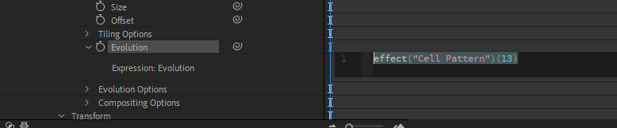

Spremeni na: **time*200**

**(To pomeni, d ase bo vsako sekundo Evolution povečal za 200)**

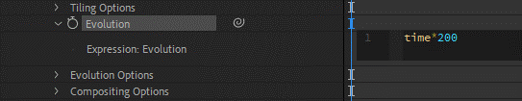

Primer: Če se sedaj postaviš na časovnici na 1 sekundo, bo vrednost Evolution 200 stopinj.

Začasno skrij layer mirrors tako, da izklopiš oko. Tudi skrij nastavitve pri layerju.



Odpri novi črni layer z imenom Gaps.

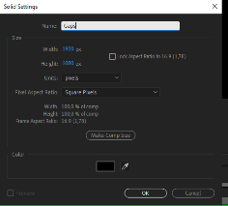

Efect CELL PATTERN

Cell pattern: CRISTALS HQ

Contract: 1000 (počasi povečuj, da viši efekt)

Disperse: 0,10 (počasi spreminjaj, da viši efekt)

Rezultat:

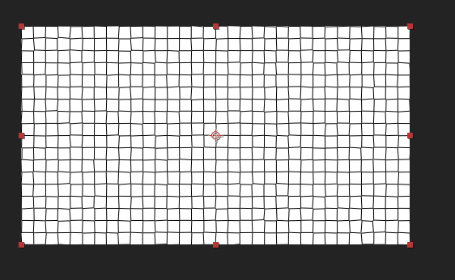

Prikaži ponovno nazaj layer MIRRORS. Vklopi oko.

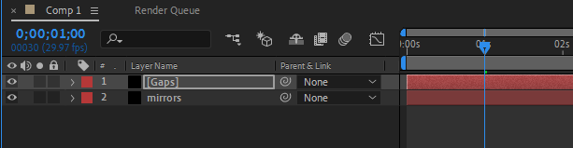

Na layerju **Gaps** spremeni **mode** na: **Clasic Color Burn**

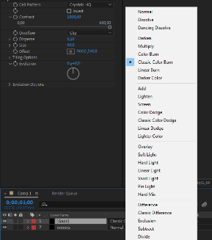

Poglej si rezultat:

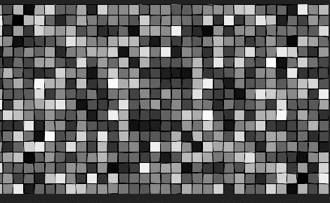

Naredi novo kompozicijo z imenom **Main Comp**

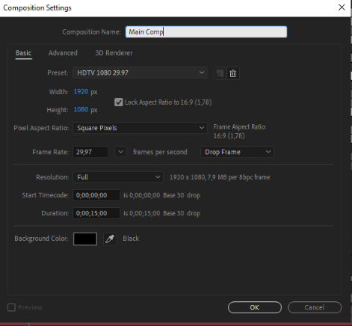

V to novo kompozicijo **Main Comp** prenesi prejšnjo kompozicijo **Mirror Ball.**

Na layer z kompozicijo dodaj efekt: CC Sphere

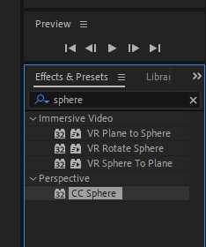

Spremeni nastavitve efekta CC Sphere:

Light Intesity: 55

Light height: 0

Shading:

Ambient: 1,0

Difuze: 75

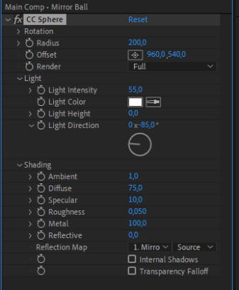

Zapri nastavitve in prikaži nastavitve **Rotation**.

S tipko ALT in miško klikni na štoparici pri **Rotation Y**

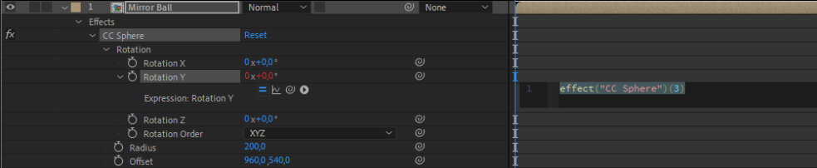

Vnesi podobno kot že prej: time*40

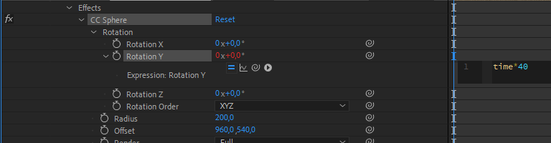

Odpri novi adjustment layer, ki pa preimenuj : **Fast Blur**

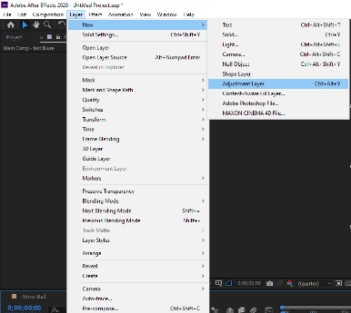

Na ta adjustment layer zanesi efekt: CC RADIAL FAST BLUR

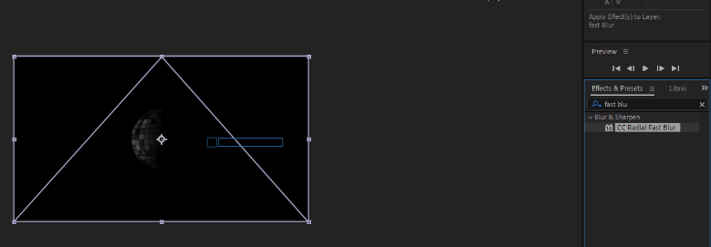

Spremeni nastavitve efekta:

Amount: 100

Zoom: Brightest

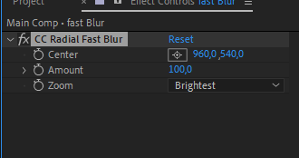

Spodaj na časovnici spremeni Opacity na 50%.

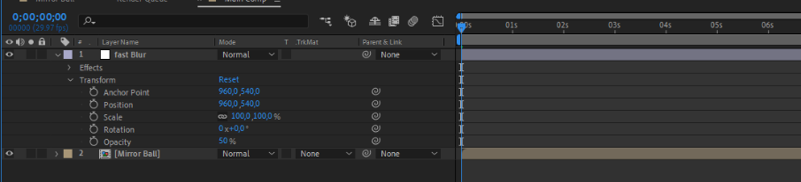

Spremeni **Mode** pri layerju **Fast Blur** na **Screen**.

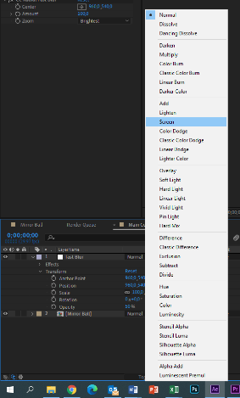

Preglej si dosedanje delo.

Kreiraj **novi solid** layer z imenom **Smoke**.

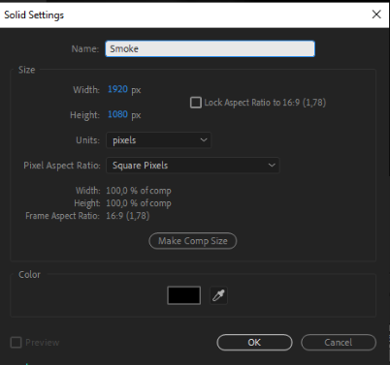

Poišči efekt: TURBOLET NOISE in ga zanesi na layer Smoke.

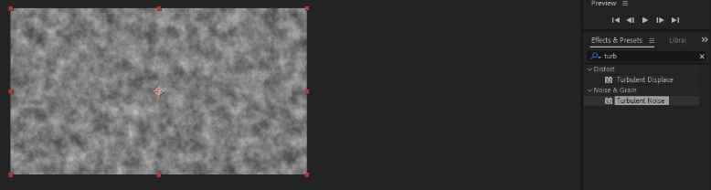

Spremeni nastavitve efekta:

Contrast: 150

Brightnes: - 10

Transform-Complexity: 5

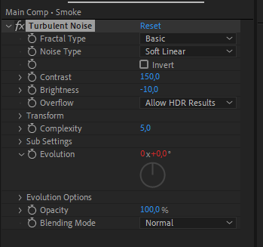

Ter spremeni nastavitve pri EVOLUTION tako, da klikneš ALT in klik na štoparici in vneseš vrednost **time*120**

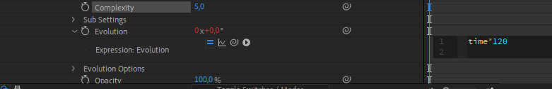

Na ta isti layer dodaj efekt: gaussian blur

Blurness: 10

Za kratek čas zapri oko pri layerju Smoke.

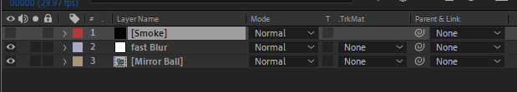

in se postavi na layer smoke.

Vstavi masko tako, da izbereš Rectangle tool  in določiš masko kot je na primeru spodaj:

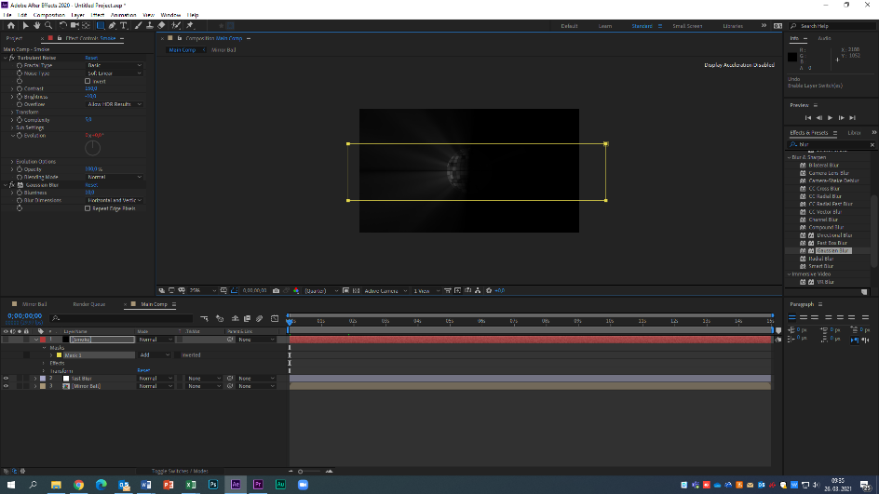

Vklopi oko pri layerju Smoke nazaj.

Povečaj Mask Feather option

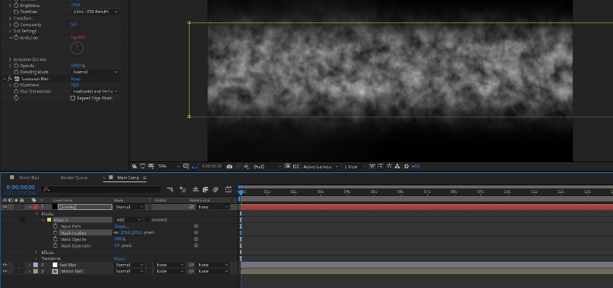

Spremeni Mode na SCREEN.

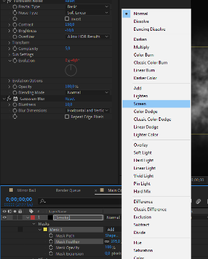

Zmanjšaj Opacity na 15.

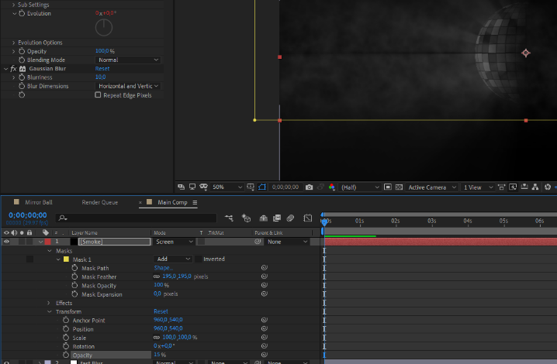

Odpri novi solid layer **Color.**

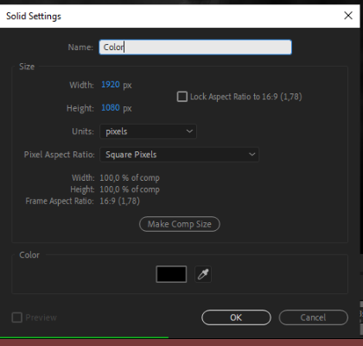

Dodaj efect **4-Color Gradient**

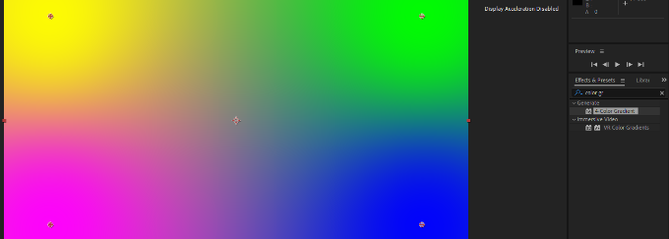

Spremeni na layeryu **Color** Mode na **Divide**.

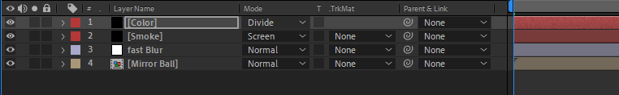

Zmanjšaj opacity na 40.

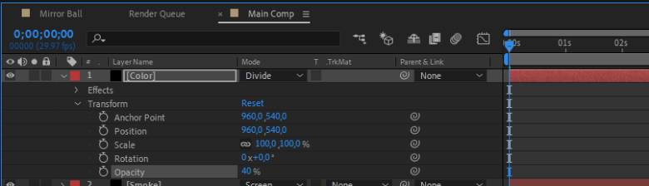

Spremeni barvno globino tako, da spremeniš število bitov za vsak kanal.

V prikazu okna Project

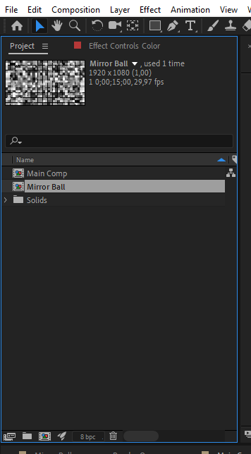

Imaš spodaj število bitov na kanal.



Spremeni na: 32 bitov na kanal.



Naredi nov solid layer za ozadje in ga poimenuj BG.

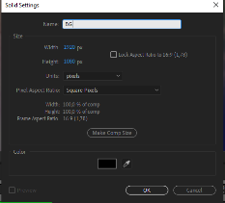

Prenesi novi layer BG čisto spodaj na dno.

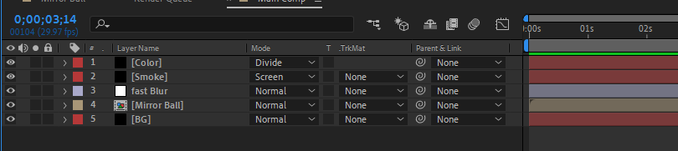

Naredi novi adjustment layer in ga preimenuj v Glowe.

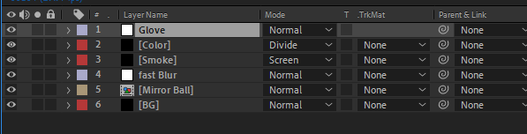

Poišči efekt GLOWE in ga prenesi na ta adjustment layer.

Spremeni nastavitve efekta.

Treshold: 40

Glow radius: 98

Glow intensity: 0,2

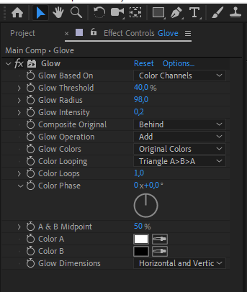

Naredi novi soli layer Vignette.

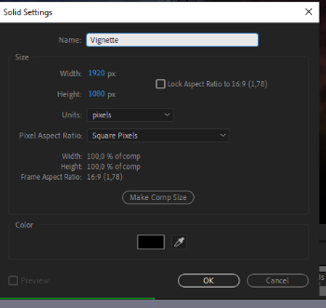

Na njemu naredi masko z Rounded rectangle tool

PAZI: Da dobiš še bolj zaokrožene vogale si lahko pomagaš tako, da ob tem ko si narisal prvokotnik, še tiščiš levi gumb na miški in hkrati vrtiš kolešček na miški.

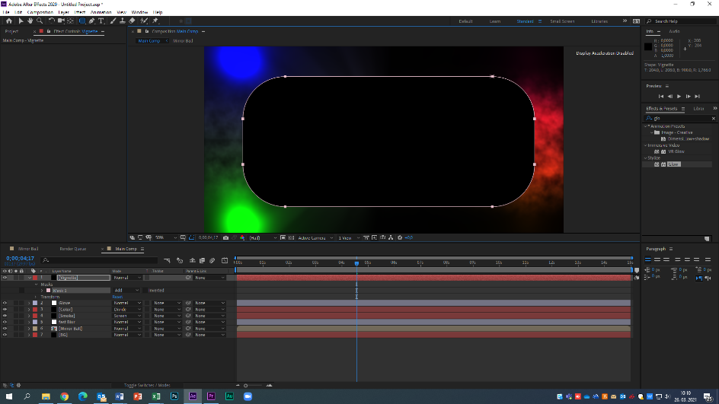

Povečaj Feather na 200

Opacity: 20%

Določi: Subtract

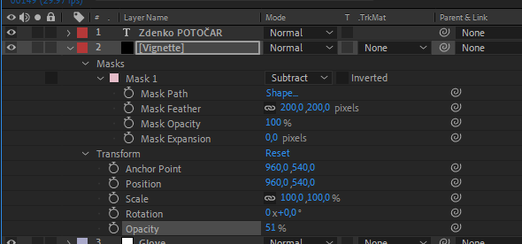

Dopiši svoje ime v desni spodnji vogal.

Shrani in renderiraj.

Tutorial: <https://www.youtube.com/watch?v=-hegoJEXxnw>